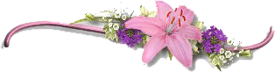
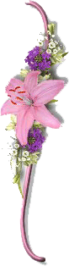
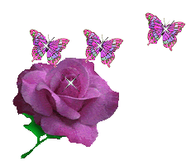
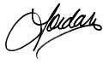

الموضوع / النحت على الصابون –جديد –
فيصل الاحمري
الادوات والخامات
- صابون لوكس
- ادوات نحت صغيره
- اقلام بويه

العرض
نحدد الهدف الذي نود الوصول اليه مثلا نحت سفين او جوال او حذاء او سياره او غير ذلك ... ثم نستخدم ادوات النحت وبحذر حيث ان بعض هذه الادوات خطر ويكون النحت بدقه اذا انتهينا من النحت نلون المنحوته كما نريد ...
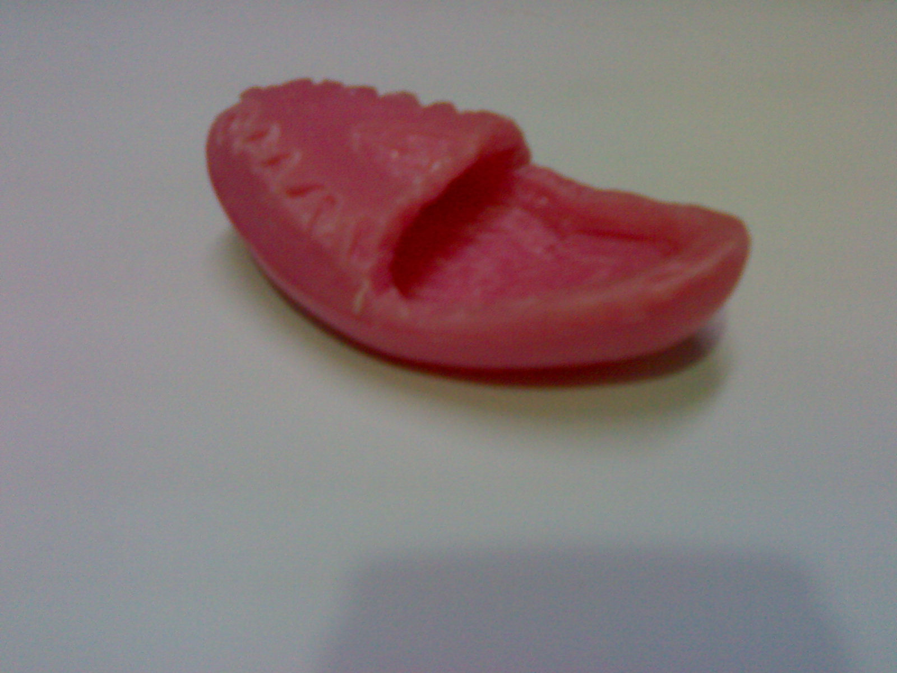
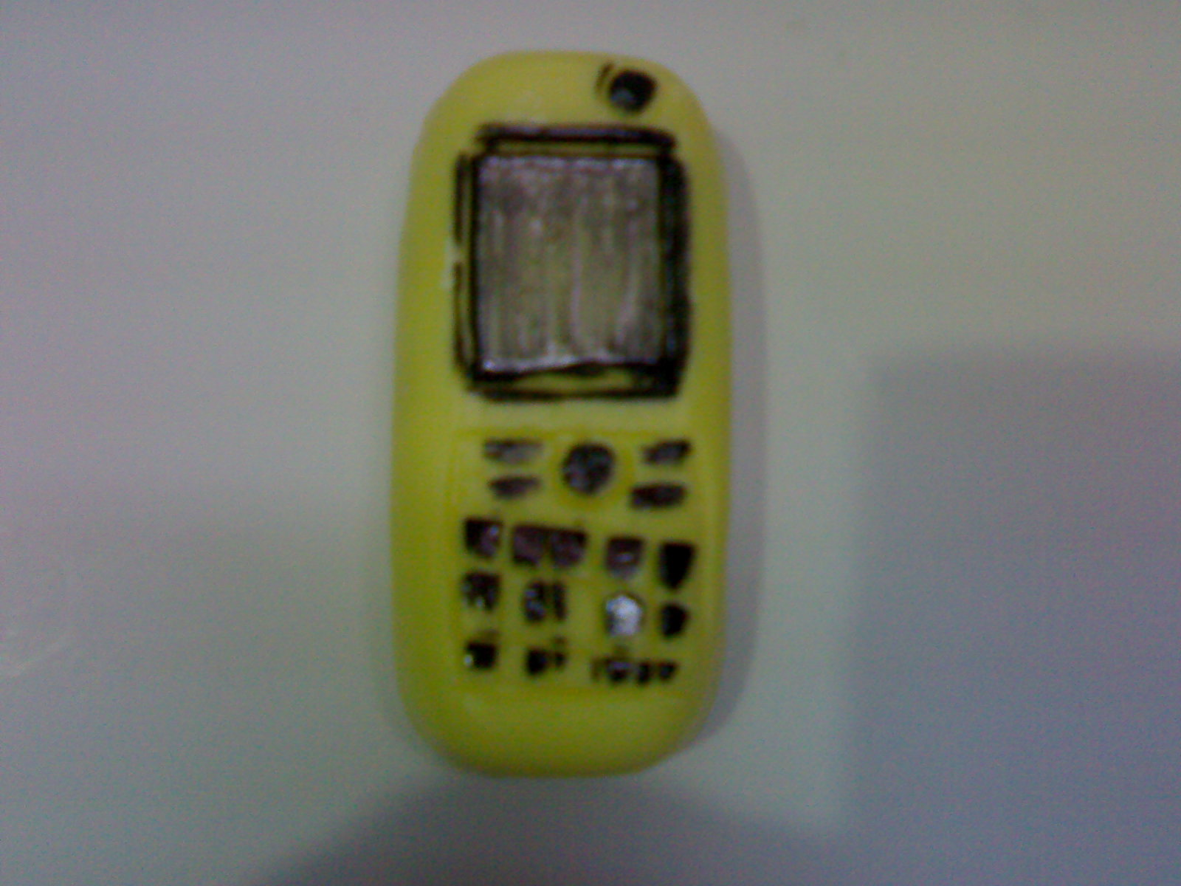
واليكم بعض اعمالي ارجو النقد والتوجيه
حذاء
جوال

